

СТРАТЕГИЯ
ИНВЕСТИЦИОННОГО РАЗВИТИЯ
МУНИЦИПАЛЬНОГО РАЙОНА
«КИЗИЛЮРТОВКИЙ РАЙОН»
РЕСПУБЛИКИ ДАГЕСТАН
до 2030 года

СО Д Е Р Ж А Н И Е

Введение 3
РАЗДЕЛ 1. Презентация муниципального образования и демонстрация его основных показателей 5
1.1. Ресурсно-сырьевой потенциал 11
1.2. Демографическая ситуация и оценка социальной сферы 11
1.3. Экономическое развитие и анализ деловой активности 25
1.4. Бюджет. Структура доходов и расходов 25
1.5. Малое и среднее предпринимательство 27
1.6. Инвестиционная активность и проекты на активной стадии реализации 29
РАЗДЕЛ 2. Состояние инфраструктуры 31
2.1. Транспортная инфраструктура 31
2.2. Связь и телекоммуникации 33
2.3 Потребительский рынок 34
2.4 Промышленное производство 35
2.5 Жилищно-коммунальное хозяйство 37
2.6 Строительство 41
РАЗДЕЛ 3.Стратегический план развития МР «Кизилюртовский район» 43
3.1. Этапы достижения целей и задач инвестиционного развития МР «Кизилюртовский район» 43
3.2. Архитектура и градостроительство 48
3.3. Ключевые инвестиционные проекты, одобренные Советом по улучшению инвестиционного климата и поддержке приоритетных инвестиционных проектов при Главе муниципального района «Кизилюртовский район» Республики Дагестан 53
3.4. Целевые индикаторы реализации стратегии инвестиционного развития муниципального района «Кизилюртовский район» 62
3.5. Планируемые мероприятия, которые реализуются для оптимизации процесса оказания муниципальных и государственных услуг 62
Раздел 4: Механизм реализации стратегии инвестиционного развития 63
4.1 Мониторинг реализации стратегического плана 63
Раздел 5: Заключение по стратегическому развитию муниципального района «Кизилюртовский район» 64

Введение
Стратегия инвестиционного развития МР «Кизилюртовский район» Республики Дагестан до 2030 года (далее - Стратегия) подготовлена Управлением стратегического развития, экономики и инвестиций Администрации МР «Кизилюртовский район» Республики Дагестан в соответствии с законодательством Российской Федерации и Республики Дагестан, с учетом следующих программных документов и требований:
Инвестиционная стратегия МР «Кизилюртовский район» до 2030 года, утверждена Решением Собрания депутатов МР «Кизилюртовский район» от ______________ №____ «__________________________________________________».
В Стратегии учтены задачи, поставленные Главой Республики Дагестан - в посланиях Народному Собранию Республики Дагестан.
Стратегия определяет основные ориентиры, направления, механизмы и инструменты активизации инвестиционной деятельности на территории городского округа до 2030 года.
Стратегия направлена на повышение инвестиционной привлекательности МР «Кизилюртовский район» Республики Дагестан, формирование условий для мобилизации внутренних и увеличения притока внешних инвестиционных ресурсов и новых технологий в экономику города, расширение источников инвестирования для бизнеса, повышение эффективности инвестиций, развитие инфраструктуры города с использованием механизмов государственно (муниципально) - частного партнерства.
Стратегия является основным руководящим документом, определяющим принципы реализации инвестиционной политики, цели, задачи и ожидаемые результаты деятельности органов местного самоуправления по созданию благоприятного инвестиционного климата в МР «Кизилюртовский район» Республики Дагестан, и устанавливает:
- основные ориентиры инвестиционного развития города до 2030 года;
- приоритеты в инвестиционной сфере города;
- цель и основные задачи инвестиционной политики;
- план мероприятий, направленных на достижение приоритетов в инвестиционной сфере города;
- показатели результативности реализуемых мероприятий;
- порядок осуществления мониторинга хода реализации, предоставления отчетности об исполнении и сроки корректировки Стратегии.
Среди ведущих отраслей экономики города наиболее высокорентабельными и бюджето образующим является оптовая и розничная торговля, производство строительных материалов и конструкций, сфера услуг и общественное питание.
Развитие промышленного комплекса имеет значительный потенциал для формирования мощной индустриальной экономики МР «Кизилюртовский район»
Стратегическое значение для МР «Кизилюртовский район» имеет торгово-транспортно-логистический комплекс, располагая прямым выходом к международным транспортным потокам и обеспечивая экономические связи северной экономической зоны Дагестана.
Выгодное географическое расположение города обладает большим потенциалом для транзита международных потоков между регионами Северо-Кавказского федерального округа (СКФО), Средней и Юго-Восточной Азией, Ближним Востоком и Европой.
Составными частями транспортного комплекса являются: Федеральная автодорога Р 217 «Кавказ», Северо-Кавказская железная дорога (СКЖД).
В области добычи полезных ископаемых значительный потенциал имеет промышленность строительных материалов.
Обеспеченность МР «Кизилюртовский район» разведанными запасами месторождений песком и песчано-гравийной смеси для кирпича и бетона камня облицовочного составляет более 40 лет.
Одним из направлений развития отрасли экономики сельского хозяйства, как туризм следует рассматривать шопинг туры, в виду широкой известности и развитости сферы оптово-розничной торговли и услуг МР «Кизилюртовский район», издавна привлекает предпринимателей и покупателей практически со всех районов Республики Дагестан.
Инициаторам приоритетных инвестиционных проектов МР «Кизилюртовский район»предоставляется муниципальная поддержка в следующих формах:
- налоговые льготы;
- инвестиционный налоговой кредит;
- муниципальные гарантии по кредитам, привлекаемым инициаторами;
- инвестиций из муниципальных источников финансирования;
- льготы при аренде объектов недвижимости и земельных участков, находящихся в муниципальной собственности МР «Кизилюртовский район»

Основными факторами, обеспечивающими инвестиционную привлекательность МР «Кизилюртовский район», являются:
- выгодное географическое положение и важнейшее геополитическое значение для России;
- развитая транспортная инфраструктура (железнодорожный транспорт, автомобильные магистрали федерального значения, трубопроводные сети – участие в функционировании транспортных коридоров Север-Юг и Восток-Запад);
- наличие производственных площадок, обеспеченных инженерной инфраструктурой;
- наличие квалифицированной рабочей силы и экономически активного населения;
- развитая сеть высших и средних специальных образовательных учреждений, обладающих научно-исследовательским потенциалом;
- высокая обеспеченность города связью и телекоммуникациями.

РАЗДЕЛ 1. Презентация муниципального образования и демонстрация его основных показателей

Особенности географического положения территории
Кизилюртовский район входит в состав Буйнакской экономической зоны территориальной зоны «Центральный Дагестан», является равнинно-предгорной территорией республики. Административный центр город Кизилюрт.
Он расположен в центральной части республики и граничит с севера и северо-запада с МО «Хасавюртовский район» и МО «Бабаюртовский район», а с юга и юго-востока - с МО «Буйнакский район», МО «Казбековский район» и МО «Кумторкалинский район». По центру района через г.Кизилюрт проходит Северо-кавказская железная дорога и федеральная автотрасса М-29, а к северу от города протекает река Сулак. Расстояние до южной границы г.Дербента расстояние 200км, а до северной границы г.Южно-Сухокумска 260 км.
На территории Кизилюртовского района имеется комплекс гидроэлектростанций, в которую входят: Чирюртовская ГЭС-1, Чирюртовская – 2 и Гельбахская ГЭС (Чирюртовская ГЭС-3). Комплекс является нижней ступенью Сулакского каскада. Плотина ГЭС образует Чирюртовское водохранилище, сильно заиленное донными отложениями.

Административно- территориальное деление

Количество поселений |  | 13
Количество населенных пунктов |  | 16
Административный центр |  | г. Кизилюрт
Расстояние до |  | Столицы Дагестана г. Махачкала -56 км.  международного аэропорта - 80км.  Железнодорожная станция г. Кизилюрт -3км.
Акнадинское сельское поселение |  | 4386 человек
Гельбахское сельское поселение |  | 1547 человек
Кировское сельское поселение |  | 3119 человек
Комсомольское сельское поселение |  | 8419 человек
Кульзебское сельское поселение |  | 2125 человек
Миатлинское сельское поселение |  | 4738 человек
Нижне Чирютовское сельское поселение |  | 1653 человек
Новочеркейское сельское поселение |  | 6773человек
Султанянгиюртовское сельское поселение |  | 9776 человек
Чонтаульское сельское поселение |  | 7769 человек
Зубутли Миатлинское сельское поселение |  | 5839 человек
Нечаевское сельское поселение |  | 6272 человек
Стальское сельское поселение |  | 8884 человек
Население
Средняя численность постоянного населения | 71300 человек
Экономически активное население | 34244 человек
% от общей численности населения | 48%

1.2. Ресурсно-сырьевой потенциал
ЗЕМЕЛЬНЫЕ РЕСУРСЫ
Общая площадь земель в районе составляет 52401 га (9,6% территории Республики Дагестан).

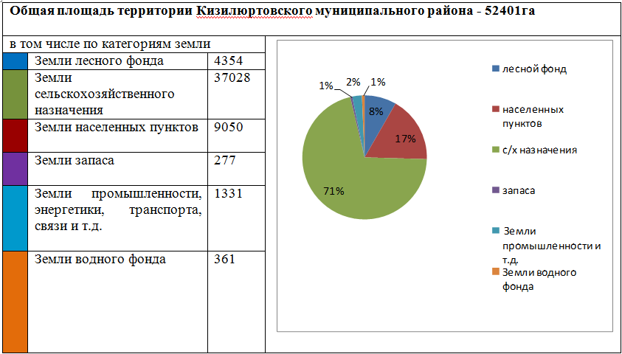

Почвенный покров Кизилюртовского муниципального района очень разнообразный. По агрономической ценности почвы района подразделяются на следующие агропроизводственные группы:
1. дерново-подзолистые почвы. Распространены под лесами и имеют мощность из гумусового горизонта 8-12 см. содержание гумуса 1.7-2.5 %. Общие запасы питательных веществ небольшие, по степени насыщенности, поглощенными основаниями и гидролитической кислотности - эти почвы кислые и при освоении под пашню необходимо известкование, внесение органических и минеральных удобрений;
2. лугово-каштановых почв расположен в муниципальном районе. По механическому составу - тяжелосуглинистые.
По обеспеченности элементами питания почвы участка относятся к бедным с низким содержанием фосфора (048-2,48мг), очень низким- гумуса (1,35-2,47%) и азотом (4,2-5,6мг) и среднее – повышенным калия (13-32,5мг) на 100г. почвы. Реакция почвенной среды–щелочная (rh 8,0-8,4%.). По солевому составу нет препятствий для роста и развития корневой системы плодовых культур.
3. лугово-черноземные почвы залегают на плоских междуречьях, речных террасах. Данные почвы отличаются высоким содержанием гумуса 8-12 %. Мощность дернового слоя 35-40 см. почвы богаты азотом. Содержание фосфора и калия небольшое. Некоторое избыточное переувлажнение благоприятствует разведению овощных культур, трав;
4. солонцы встречаются на участке МО СП «Село Акнада» Кизилюртовского муниципального района и приурочены к западинам, плоским понижениям. Для коренного улучшения солонцов рекомендуется гипсование, которое более эффективно при глубокой и безотвальной вспашке с применением навоза и минеральных удобрений.
5. почвы болотного типа распространены на участках МО СП «Село Чонтаул» и «Село Кироваул» по плоским понижениям междуречий, низинам, западинам в долинах рек. Часть этих почв используется подсенокосные угодья. Мелиоративные работы целесообразно проводить на крупных контурах.
В целом условия рельефа Кизилюртовского района благоприятны для ведения сельского хозяйства.
Для осушения почвы болотного типа проводят дренажи закрытого типа.

ЛЕСНЫЕ РЕСУРСЫ
Кизилюртовское участковое лесничество расположено в северо-восточной части Республики Дагестан. По лесорастительному районированию занимаемая территория относится к провинции области пустынь и полупустынь.
В геоморфологическом отношении участок относится к низменной области (Терско-Сулакский геоморфологический район). Климат умеренно-теплый, континентальный. Лето жаркое, сухое; зима относительно холодная. Сухость климата вызвана превышением испаряемости над количеством выпадающих осадков.
В районе расположения лесничества выпадает 340-430 мм осадков, а испаряемость за год составляет 500 и более мм. Максимум осадков приходится на осенние месяцы, минимум — на весну.
Снеговой покров неустойчив и отличается незначительной толщиной. Продолжительность вегетационного периода 220 дней. Последняя дата весенних заморозков 24.IУ. Первая дата осенних заморозков 17.ХI.
Средняя дата появления устойчивого снежного покрова 15.ХП. Продолжительность 25 дней. Средняя дата схода устойчивого снежного покрова 10.III. Ветровой режим района связан с атмосферным давлением. Суточные колебания давления ослабляются влиянием Каспийского моря.
Отрицательными факторами климата являются недостаточность увлажнения, сухость воздуха, повышенная испаряемость, часто повторяющиеся суховеи, малые запасы продуктивной влаги в почве, усиленный ветровой режим, температурные колебания воздуха в течение года.
Расположение территории лесничества показано на прилагаемой карте-схеме.
Рельеф территории лесничества горный и равнинный.
Последнее лесоустройство лесничества было проведено ФГУП "Воронежлеспроек" в 2006году.

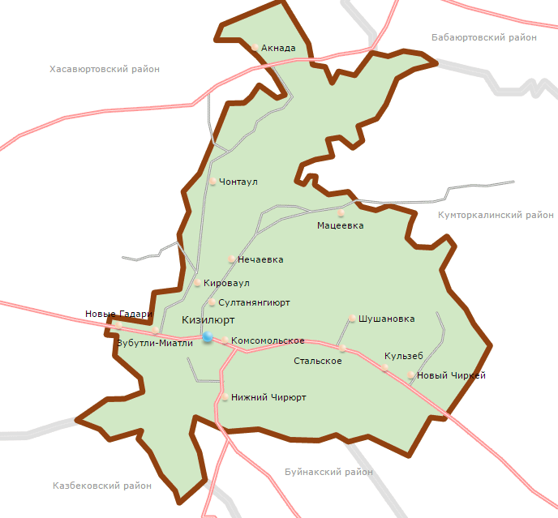

Социальное развитие муниципального образования характеризуется демографическими показателями, состоянием сферы образования, здравоохранения, культуры, а также уровнем жизни населения.

Демография
Население. Демографическая характеристика.

Среднегодовая численность постоянного населения МР «Кизилюртовский район» в 2023 году по данным, представленным Дагестанстатом, увеличилась и составила 76020 тыс. чел. (в 2022 году – 73,5 тыс.чел.).
Увеличение численности населения района произошло за счет естественного прироста населения, перекрывающего отрицательное сальдо миграции.
В структуре населения удельный вес детей от 0 до 17 лет составляет 34,9 %. Для района характерным является процессы активной миграции. По данным ЛПУ около 15 % населения проживают в длительное время в местах временной регистрации.
Среднегодовая численность постоянного населения МР «Кизилюртовский район» в 2023 году по данным, представленным Дагестанстатом, увеличилась и составила 76020 тыс. чел. (в 2022 году – 73,5 тыс.чел.).
Увеличение численности населения района произошло за счет естественного прироста населения, перекрывающего отрицательное сальдо миграции.
В структуре населения удельный вес детей от 0 до 17 лет составляет 34,9 %. Для района характерным является процессы активной миграции. По данным ЛПУ около 15 % населения проживают в длительное время в местах временной регистрации.
Рождаемость увеличилась на 3,5 % и составила 1495 чел., общая смертность уменьшилась на 14,7 % и составила 394 чел.
Климатические условия города не препятствуют осуществлению любых видов хозяйственной деятельности.
В демографической ситуации в районе в 2023-2025 г.г. сохранятся положительные тенденции. В прогнозном периоде ожидается, что в районе рождаемость будет превышать показатели смертности, сохранится естественный прирост населения.

Административно-территориальное деление
Количество населенных пунктов | 1
Административный центр | МР «Кизилюртовский район»
Расстояние до: | Махачкалы 56 км
Население
Общая численность населения (среднегодовая) | 76020

Ресурсно-сырьевой потенциал

Земельные ресурсы
Общая площадь земель, находящихся в пользовании землевладельцев и землепользователей по всем категориям хозяйств на 01.01.2024 г. составляет 3848 га.

Структура земельных ресурсов
Категория земель | Площадь, га | в % к итогу
Земли сельскохозяйственного назначения | 89 | 2,31
Земли поселений | 3096,3 | 80,47
Земли промышленности, энергетики, транспорта, связи и иного специального назначения | 389,7 | 10,13
Земли лесного фонда | 186 | 4,83
Земли водного фонда | 87 | 2,26
Итого: | 3848 | 80,47

Водные ресурсы
МР «город Кизилюртовский район» считается водообеспеченным городом. Наиболее крупными реками являются Ак-таш и Ярык-су.
В пределах административной границы города находится лес.
Для животного мира города характерны животные, присущие всем высотным поясам.

Демографическая ситуация и оценка социальной сферы

Показатели уровня жизни населения
Наименование показателя | Ед. изм. | 2021 год | 2022 год | 2023 год
Среднедушевые денежные доходы населения | руб. | 38397 | 38472 | 39156
Среднемесячная номинальная начисленная заработная плата работников организаций: | руб. | 30732 | 32951,1 | 36940,9
Численность безработных, обратившихся за содействием в трудоустройстве в Центры занятости населения, всего | чел. | 3932 | 2154 | 1659

Демографическая ситуация в городском округе «город Кизилюртовский район» характеризуется как благоприятная. Следует отметить, что в течение ряда лет сохраняется тенденция прироста численности постоянного населения.
Согласно официальным статистическим данным, с учетом данных окончательных итогов последней всероссийской переписи населения 2021 года численность постоянного населения МР «Кизилюртовский район»составила 155144 чел, из них мужчин – 79874 чел. (51,5%) и женщин – 75270 чел. (48,2%). Из общей численности 30,8% - составляют дети от 0 до 18 лет, 61,9% - граждане трудоспособного возраста, 12,9% - пенсионеры и граждане старше трудоспособного возраста.
В этническом составе населения преобладают: аварцы - 73489 чел. (47,37%), кумыки - 36170 чел. (23,31%), чеченцы - 35077 чел. (22,61%), даргинцы - 2752 чел. –(1,77%), лакцы – 2339 чел. (1,51%), лезгины – 1310 чел. (0,85%), русские – 1298 чел. (0,84%), другие национальности – 0,5%.
Рождаемость является важным демографическим процессом. Показатель рождаемости влияет на численность населения, естественный прирост и на демографическую ситуацию.
По состоянию на 01 января 2024 года численность постоянного населения составила 159 252 чел. по сравнению с 2023 годом увеличилась на 2450 чел.
Плотность населения составляет 3,5 тыс. человек на 1 кв. км.
Число родившихся за 2023 год 2232 человек, по сравнению с 2022 годом рождаемость увеличилась на 32 чел.
Увеличение численности населения произошло за счет естественного прироста населения, перекрывающего отрицательное сальдо миграции.

Прогноз
численности населения городского округа «город Кизилюртовский район»,
выполненной по методу передвижки возрастов
Население | 2024 |  | 2025 |  | 2026
Население | все население |  | все население |  | все население
Население | тыс. чел. | % | тыс. чел. | % | тыс. чел. | %
Всего, | 160128 | 100 | 161875 | 100 | 163620 | 100
в том числе
моложе трудоспособного возраста | 46277 | 28,9 | 46782 | 28,9 | 47286 | 28,9
в трудоспособном возрасте | 98959 | 61,8 | 99877 | 61,7 | 100790 | 61,6
старше трудоспособного возраста | 14892 | 9,3 | 15216 | 9,4 | 15544 | 9,5

На перспективный период предполагаются следующие тенденции в динамике демографических показателей:
- стабилизация, а затем и увеличение показателя суммарного коэффициента рождаемости;
- увеличение ожидаемой продолжительности жизни населения, что также будет являться следствием демографического перехода, а также улучшением качества жизни населения;
- положительный баланс между естественным приростом и миграционным оттоком населения обусловленный экономическим развитием города, созданием дополнительных рабочих мест.

Система общего образования Муниципального образования МР «город Кизилюртовский район» является одной из ведущих отраслей экономики г.Кизилюртовский район, которая состоит из следующих уровней:
- дошкольное образование;
- общее образование;
- дополнительное образование;

Общее образование
На начало 2023/2024 учебного года в район Кизилюртовский район функционирует 23 общеобразовательные организации с контингентом обучающихся 24319 детей. Все 23 (100%) общеобразовательные организации являются типовыми, в том числе 4 школы (21,7%) являются аварийными и 6 школ (26,0%) требуют капитального ремонта.
1 сентября 2023г. введен новый корпус общеобразовательного учреждения МКОУ «Гимназия им. М.Горького на 604 места, также ведутся работы по строительству МКОУ СОШ №14 .
Всего в общеобразовательных организациях города работают1987 человек, из них: 1796 педагогических работника, из которых 1210 учителей; учебно-вспомогательный персонал191 человек и иной персонал 395 человек, что составляет 19,8% от общего числа работников. Высшую квалификационную категорию имеют 292 (16,2%) педагогических работника, первую – 479 (26,6%) педагогических работника, а высшее образование имеют1312(73,0%) педагогический работник.

Прогнозные показатели развития образования в городском округе «город Кизилюртовский район»
№ | Показатели | 2024г. | 2025г. | 2026г.
1. | Численность детей в возрасте от 3 до 7 лет в район | 9742 | 9847 | 10048
2. | Численность детей в возрасте 3-7 лет, получающих дошкольную образовательную услугу в муниципальных дошкольных образовательных учреждениях | 2732 | 2897 | 3014
3. | Численность выпускников муниципальных общеобразовательных учреждений | 2642 | 2840 | 3053
4. | Численность лиц, обучающихся в муниципальных общеобразовательных учреждениях | 24319 | 25413 | 26556
5. | Численность учащихся в общеобразовательных учреждениях в 1 смену | 13380 | 14035 | 14722
6. | Доля выпускников муниципальных общеобразовательных учреждений, сдавших единый государственный экзамен. % | 12,5 | 12,8 | 12,9

Мониторинг качества образования на основе ЕГЭ выпускников 11 классов показал, что наблюдается тенденция роста качества по знаниям по русскому языку и математике.

Дошкольное образование

Муниципальная сеть дошкольного образования города Кизилюртовский район представлена 14 образовательными организациями. Из них 11 – это детские сады, 3 – прогимназии, которые посещают 2605 детей.
Охват дошкольным образованием составляет 20,1 %. Актуальная очередь детей в возрасте от 3 до 7 лет составляет 1227 детей, а всего в очереди по устройству в детский сад от 0 до 7 лет насчитывается 3451 детей.
Доступность дошкольного образования для детей от 3 до 7 лет составляет 29, %. В школу в 2023 году пошло 745 детей.
С целью обеспечения доступности дошкольного образования и ликвидации очередности в дошкольных учреждениях администрацией города в рамках национального проекта «Образование» по проекту «Демография» завершено строительство и введен 1 июля 2023 году новый детский сад «Родничок» на 200 мест. Строится новый детский сад на 120 мест, проведен капитальный ремонт детского сада №5 «Аленушка».
В 2023 году включено в программу капитального ремонта МКДОУ «Детский сад №3 «Березка» с объёмом финансирования, общая сумма которого составляет 16 429,2 тысяч рублей. Работы завершены 01.10.2023г.
Чтобы обеспечить охват детей от 3 до 7 лет дошкольным образованием необходимо построить детские сады на 2790 мест.
Работают 21 частные негосударственные (немуниципальные) дошкольные образовательные учреждения (ЧНДОУ), осуществляющих деятельность в сфере дошкольного образования.

Дополнительное образование детей
Число муниципальных учреждений дополнительного образования – 8:
Всего: групп 863; количество обучающихся 10423; педагогов 357; Профессиональное образование: высшее образование имеют 271 работник;
среднее образование имеют 86 работников. Квалификационная категория: категорию высшую имеют 118 работников; категорию первую имеют 77 работников; соответствие занимаемой должности имеют 123 работника.
Образовательный процесс в учреждении реализуется высококвалифицированными кадрами. Ведется постоянная работа по повышению профессиональной компетентности педагогов, по повышению уровня квалификации (аттестация). За 2021-2023 учебный год в дополнительных образовательных учреждениях реализовано более 300 мероприятий различного уровня, где приняли участие все обучающиеся учреждения.
Одним из важных аспектов деятельности дополнительных образовательных учреждений является организация и участие в муниципальных мероприятиях: выставки, конкурсы, праздники, концерты, а также межрегиональных и международных мероприятиях. Учащиеся ежегодно участвуют в конкурсах различных уровней, становятся победителями.
Одним из ключевых факторов инвестиционной привлекательности города является динамично развивающийся образовательно-научный потенциал, ориентированный на наиболее перспективные сферы городской экономики и наличие системы подготовки профессиональных кадров.

Отдых и оздоровление детей
В 2023 году всего было охвачено отдыхом и оздоровлением 450 детей, что составляет 1,85% детей школьного возраста от 7 до 17 лет.
Для организации дополнительной формы отдыха в период летних каникул на территории МР «Кизилюртовский район»функционировали пришкольные лагеря дневного пребывания, с 3-х разовым питанием: завтрак, обед и полдник. За 2023 год на территории МР «Кизилюртовский район»в трёх общеобразовательных учреждениях были организованы лагеря дневного пребывания:
Для контроля за организацией отдыха детей в каникулярное время в район создана межведомственная комиссия, в состав которой входят представители администрации, Управления образования, ГО и ЧС, Управления Роспотребнадзора по РД в городском округе «город Кизилюртовский район». В летнее время различными формами отдыха и занятости были охвачены более 80% обучающихся школ города.

Здравоохранение
Основной целью деятельности системы здравоохранения МР «Кизилюртовский район»является оказание качественной и доступной медицинской помощи населению.
Первое упоминание о здравоохранении нашего региона найдено во «Врачебной газете» №7 1905 года. В 1931 году впервые в Кизилюртовский районе открылась больница на 40 коек. В 1944 году число коек в стационаре увеличилось до 120 коек, число лечившихся в стационаре достигло до 3000 больных.
По данным Госкомстата, на 1 января 2023 года численность населения города Кизилюртовский района составляет 157 466 человек, в т.ч. детей до 14 лет – 38 364 человека, подростков – 7 342 человек, лиц трудоспособного возраста – 96405 человек, лиц старше трудоспособного возраста – 20202, женщин детородного возраста – 41 170.

На сегодняшний день на 2023год ГБУ РД «Кизилюртовский районовская ЦГБ им. Р.П. Аскерханова второе по мощности в Республике лечебное учреждение.
Помощь в ЦГБ г. Кизилюртовский района оказывается и жителям Кизилюртовский районовского района, Новолакского района, Бабаюртовского района, Казбековского района и жителям Чеченской Республики.
Структура ЦГБ представлена:
- пятью отделениями взрослой и детской поликлиник на 600 и 200 посещений в смену, женской консультацией на 150 посещений в смену, стоматологической поликлиникой на 250 посещений в смену, межрайонным кожно-венерологическим диспансером на 50 посещений в смену,
- клинической и бактериологической лабораториями, отделением функциональной диагностики и другими параклиническими службами,
- стационаром для взрослых на 400 коек круглосуточного пребывания и 116 коек дневного стационара, число коек в котором удваивается за счет двухсменной работы (232);
- стационаром детской больницы на 140 коек, из которых 70 - для инфекционных больных и 70 - для соматических.
Пять отделений больницы (кардиология, ОНМК, урология, травматология, хирургия) имеют статус межрайонных.

Борьба с онкологическими заболеваниями.
Снижение числа достигнутых индикативных показателей связано с тем, что вышел из строя маммограф. Незначительно возросшая запущенность является дефектом работы амбулаторно-поликлинического звена, на что направлены усилия в этом году. Одногодичная летальность связана с той же проблемой - в 2021году, были выявлены пациенты с III ст. заболевания, что завершилось фатальным исходом в 2023г.
С 2018 года в составе ЦГБ начало функционировать отделение химиотерапии в условиях дневного стационара на 6 коек. В настоящее время количество коек увеличено до 15 работа осуществляется в две смены для проведения как противоопухолевой, так и сопроводительной терапии, отделение химиотерапии переведено в новое обособленное помещение, оснащенное всем необходимым инвентарем, отделение функционирует как межрайонное, в больнице работают подготовленные специалисты – онкологи, онкохирург, врач паллиативной медицинской помощи, на сегодняшний день в ЦГБ четыре врача имеют сертификаты онколога.

Борьба с туберкулезом.
Рост заболеваемости (2022г.- 15,5%; 2022г.-23,5%) связан с активизацией профилактической работы, в частности рост числа флюорообследования с 35,7% до 40%. Отмечено снижении туберкулинодиагностики с 98,2% до 95,1% из-за отказа родителей. Дети обследуются рентгенологически и анализы крови, мочи, кала.

Смертность населения.
При общем снижении показателя смертности с 567 в 2021г., 483 в 2022г. до 463 в 2023, в структуре смертности отмечаются колебания.
Рост случаев смерти от заболеваний органов дыхания (2021г.-19,8%; 2022г.-9,4%; 2023г.-25%) во многом связан с последствиями перенесенной вспышки COVID. Это же является причиной возросшей смертности лиц трудоспособного возраста, в частности от онкопатологии большое число умерших лиц этой категории в анамнезе перенесли COVID. Показатель младенческой смертности на уровне заданного (7.1%).
В рамках программы «Модернизация здравоохранения» приобретено современное медицинское оборудование, что заметно улучшило качество диагностики и лечения.
В настоящее время коллектив ЦГБ составляет 406 врачей и более 1190 средних медицинских работников. Кадровый состав ЦГБ увеличивается, категорированных врачей более 25%, м/с более 30%. Все шире внедряется компьютеризация в т.ч. электронная запись к врачу. ЦГБ обслуживает население города, Кизилюртовский районовского и других районов Дагестана, число пролеченных иногородних жителей, составляет 15% от всех пациентов, а районных - более 50%, тем более что согласно приказа Минздрава РД от 11.06.2014г. №656-Л большая часть подразделений ЦГБ имеет статус межрайонных.
Здание детской больницы находится в аварийном состоянии, не соответствует нормативам. Койки работают с перегрузкой. По нормативам детская койка должна работать 330 дней в году, а в ЦГБ она занята 346 койко-дней, из-за этого большая скученность в палатах, что нарушает санитарно-эпидемиологические нормы. За год в среднем через детскую больницу проходит более 15 тыс. детей, из которых 50% дети из Кизилюртовский районовского района и других прилегающих районов Дагестана. По числу детского населения по нормативам в район необходим стационар на 220 коек.
Осуществляется строительство детской больницы по федеральной и республиканской адресной инвестиционной программе.
На сегодняшний день актуальным остается вопрос необходимости строительства шести медпунктов с дневным стационаром на 12 коек.

Уровень жизни населения
В настоящее время в район проживает 24083 пенсионеров, в том числе получающие пенсии по старости 13933 человек и 264 детей-сирот, оставшихся без попечения родителей из них: от 14 лет до 18 лет - 53 чел.; от 18 лет до 23 лет - 122 чел.; 23 года и старше - 89 чел.
За последние годы наблюдается рост показателей, характеризующих уровень жизни населения: денежных доходов, среднемесячной заработной платы, пенсий, пособий. Основным экономическим параметром, характеризующим уровень жизни населения, а также одним из ключевых индикаторов экономического развития города, являются доходы населения. В структуре доходов населения города наибольший удельный вес занимает среднемесячная заработная плата. Рост среднемесячной заработной платы за последний три года увеличился на 106,6 % и составил 36940 руб. Размер среднемесячной заработной платы в район хотя и увеличивается с каждым годом, но остается по-прежнему значительно ниже среднереспубликанского уровня.
Важной составляющей деятельности администрации МР «Кизилюртовский район»является обеспечение социальной защиты граждан. Деятельность, направленную на предоставление мер социальной поддержки населению в район осуществляет Управление социальной защиты населения (УСЗН) в Муниципальном образовании «город Кизилюртовский район». Ежегодно более 19% жителей (или 29096 чел.) МР «Кизилюртовский район»получают различные социальные выплаты (денежные выплаты, пособии, компенсации) за счет бюджетов всех уровней. Среди них самыми многочисленными категориями являются инвалиды и семьи с детьми.
Значительно повысились выплаты по социальной поддержке населения города. Только территориальным органом социальной защиты населения в район с 2020-2023 годы выплачено 1 125,8 млн. рублей неработающим гражданам в виде пособий по уходу за ребенком, единовременных пособий при рождении ребенка, ежемесячных пособий на ребенка, ежемесячных выплат труженикам тыла, ветеранам труда, других пособий и выплат различным льготным категориям граждан.
В соответствии с порядком обеспечения жильем детей-сирот и детей, оставшихся без попечения родителей, утвержденным постановлением Правительства Республики Дагестан от 19 августа 2010 года №302, руководствуясь Уставом городского округа «Кизилюртовский район», проведен закуп 7 квартир в муниципальный жилой фонд Администрации МО ГО «город Кизилюртовский район». Проведено 7 аукциона на муниципальный заказ по закупу квартир с размещением в сети Интернет. На все закупленные квартиры оформлено право собственности на Муниципальное образование, также 11 детей-сирот получили сертификаты для закупа жилых помещений. Все 11 детей закупили жилые помещения.
В 2023 году свидетельства и сертификаты о предоставлении безвозмездной субсидии на приобретение жилья получили:
- ветераны боевых действий в Афганистане – 2 чел.;
- инвалиды -9
- участники ликвидации последствий аварии на ЧАЭС – 1.
На 1 января 2024 года в Списке детей-сирот и детей, оставшихся без попечения родителей, лиц из их числа, подлежащих обеспечению жилыми помещениями 264 чел. из них: от 14 лет до 18 лет - 53 чел.; от 18 лет до 23 лет - 122 чел.; 23 года и старше - 89 чел.
Всего на 2024г. запланировано к закупу 5 жилых помещений для детей-сирот и лиц из их числа.
В связи с изменением сводной бюджетной росписи республиканского бюджета и лимитов бюджетных обязательств на II-квартал 2024 увеличены лимиты для закупа жилых помещений для детей сирот и лиц из их числа, и составляет 2 636,5 тыс. рублей – за одно жилое помещение.
На 23.05.2024г., заключено 2 муниципальных контракта для закупа жилых помещения и ведется работа по подготовке документов для подписания 1 контракта с собственником.
257 семьям предоставлена социальная помощь на основании социального контракта на общую сумму 46 399,6 тыс. руб.

Динамика среднемесячной начисленной заработной платы на 1 работника
тыс. руб. таб. __
Показатель | 2020г. | 2021 г. | 2022 г. | 2023г.
Среднемесячная начисленная зарплата на 1 работника | 30,3 | 30,7 | 32,9 | 36,9

Труд и занятость
Одним из наиболее важных показателей социально - экономического развития города является занятость населения. За последние три года на рынке труда МР «Кизилюртовский район»отмечаются значительные изменения, связанные с занятостью населения.
Численность трудовых ресурсов по состоянию на 01.01.2024 года составляет 96045 человек.
Численность экономически активного населения (ЭАН) 77289 человек.
Численность занятых в экономике населения города составляет 69825 человек.
Уровень зарегистрированной безработицы составляет 1 % к экономически активному населению.
Уровень безработицы (по методологии МОТ) составляет 2% к экономически активному населению
С 2020-2023 годы численность, зарегистрированных в качестве безработных граждан в центре занятости населения, составила - 17283 чел.
Численность безработных граждан, получивших государственную услугу по психологической поддержке, составила - 1187 человек.
В отчетном периоде к профессиональному обучению приступили 59 безработных граждан, в том числе 4 инвалидов молодого возраста, по национальному проекту Демография, 12 граждан предпенсионного возраста, стремящихся возобновить трудовую деятельность.
С 2020 по 2023 годы было трудоустроено на общественные работы 2300 безработных гражданин. Из них 2300 человек по программе содействия занятости населения в Республике Дагестан с выплатой минимальной заработной платы в регионе.
За последние три года ГКУ РД ЦЗН в "город Кизилюртовский район" предоставлены государственные услуги по организации временного трудоустройства на предприятия города Кизилюртовский район 29 несовершеннолетним гражданам в возрасте от 14 до 18 лет в свободное от учебы время и 5 безработным гражданам в возрасте от 18 до 20 лет, испытывающим трудности в поиске работы, с выплатой материальной поддержки.
В рамках государственной программы «Содействие занятости населения в Республике Дагестан» 45 безработных гражданина получили государственную услугу с выплатой субсидий.
За 2023 год в район создано 1053 новых рабочих мест. Из общего числа созданных рабочих мест: 845 постоянные рабочие места, 208 временные.

Культура

В современных условиях культура способна активно воздействовать и влиять на сферы общественной жизни. Деятельность учреждений культуры является одной из важнейших составляющих современной культурной жизни района.
В Кизилюртовском районе в сфере культуры действуют: 14 клубных учреждений, 16 библиотек, музей им. Вишневского А.В., МКУ ДОД «Детская школа искусств», МУП ДОД «Центр детского юношеского туризма экскурсий и эстетического воспитания».
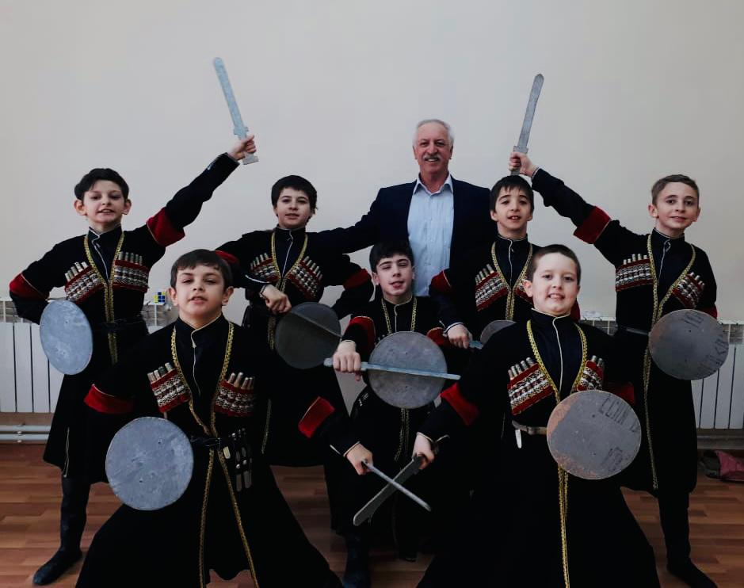

Детский творческий коллектив Кизилюртовского района
Сельские клубные учреждения находятся в каждом сельском поселении. Традиционно в Кизилюртовском районе проводятся международные, республиканские, районные праздники, фестивали, игры, направленные на сохранение и развитие лучших традиций, среди которых можно назвать:Республиканский фестиваль национального танца «Серпантин дружбы», благотворительное мероприятие «День инвалидов», «Летят журавли», акции «Нет наркотикам», «За здоровый образ жизни», фестиваль музыкально одаренных детей, Дня народного единства, «День призывника» и другие, благодаря которым культурная жизнь района является яркой и насыщенной.
Уровень фактической обеспеченности учреждениями культуры от нормативной потребности клубами и учреждениями клубного типа составляет 82,4 проц. В Детской школе искусств дополнительное образование получают около 360 юных жителей района от 6 до 18 лет по направлениям: вокальное, хореографическое, театральное. Коллектив школы наряду с образовательной деятельностью обеспечивает проведение творческих конкурсов и олимпиад, участие детей в республиканских и районных конкурсах и фестивалях.
МКУ культуры «Кизилюртовскиймежпоселенческий районный культурно - досуговый центр» проводит большую работу, нацеленную на то, чтобы привить подрастающему поколению любовь к истинно народному искусству и дагестанскому колориту. С каждым годом все большую популярность получает детско-юношеский ансамбль танца «Хадум», участвующий в республиканских, российских, международных фестивалях и концертах. Учреждение приняло участие в более чем 65 культурно-массовых мероприятиях. Общее количество потребителей, воспользовавшихся услугами учреждения, составило свыше 23 тыс. чел.

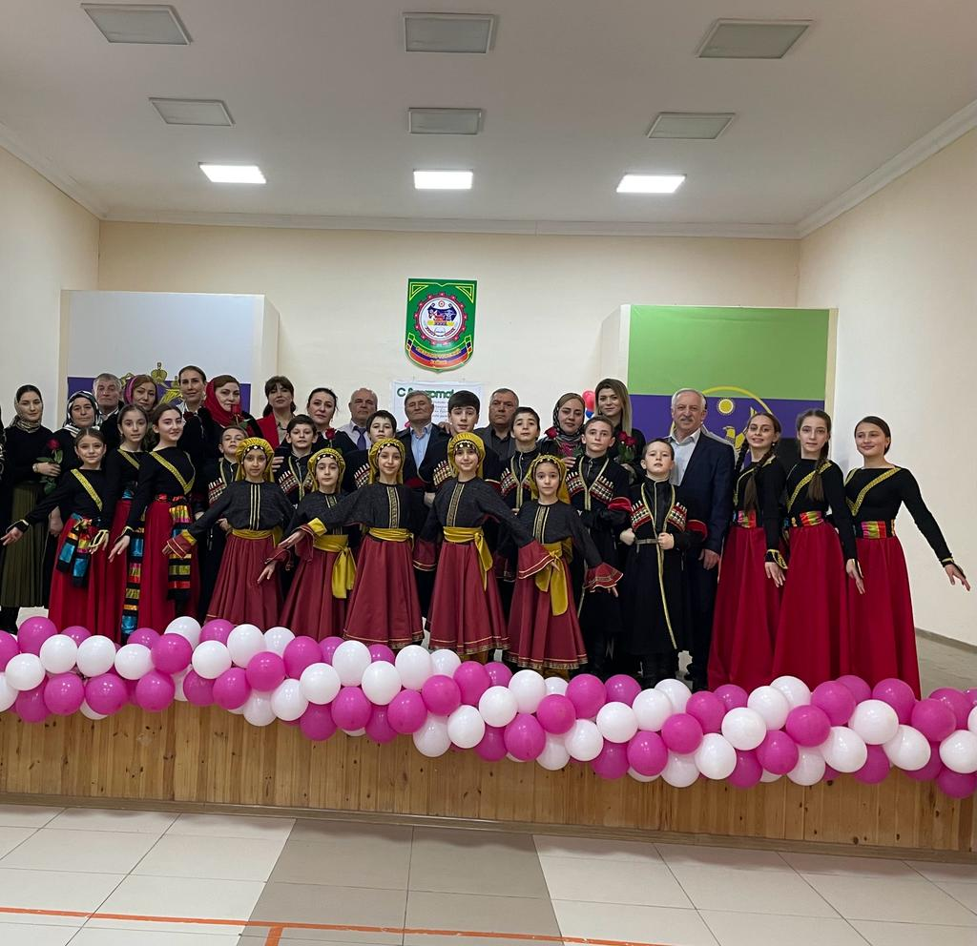
Выступление ансамбля «Хадум»

В Кизилюртовском районе действуют 16 библиотек, из них 15 сельских библиотек и одна центральная библиотека. При центральной библиотеке организована работа Центра культуры народов России.
Общий фонд библиотек в Кизилюртовском районе составляет 62395 экземпляров, в том числе детский фонд - 13656 экземпляров, для слепых и слабовидящих – 287 экземпляров.
Библиотечные фонды пополняются в соответствии с запросами читателей, которые постоянно изучаются. Общее количество пользователей библиотеки составляет более 27 тысяч человек, в т.ч. в сельских библиотеках – около 17 тысяч человек, из них детей – свыше13 тысяч человек.

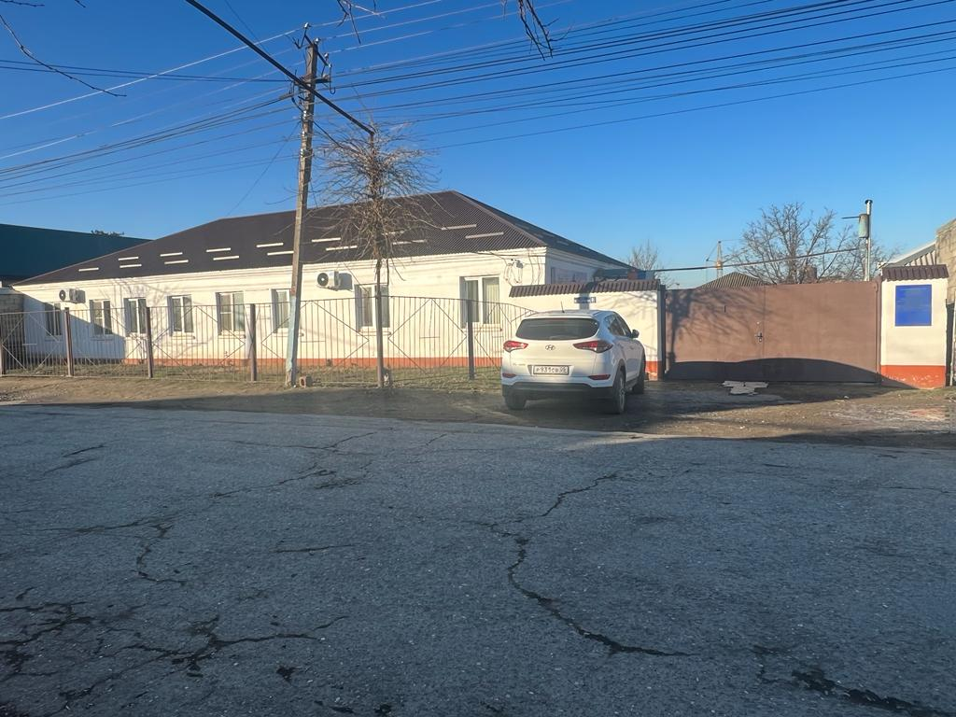
Централизованная межпоселенческая библиотека Кизилюртовского района

В библиотеках района проводятся мероприятия федерального, республиканского, районного значения, направленные на патриотическое, краеведческое, экологическое, правовое воспитание, в которых принимают участие свыше 10 тыс. человек.

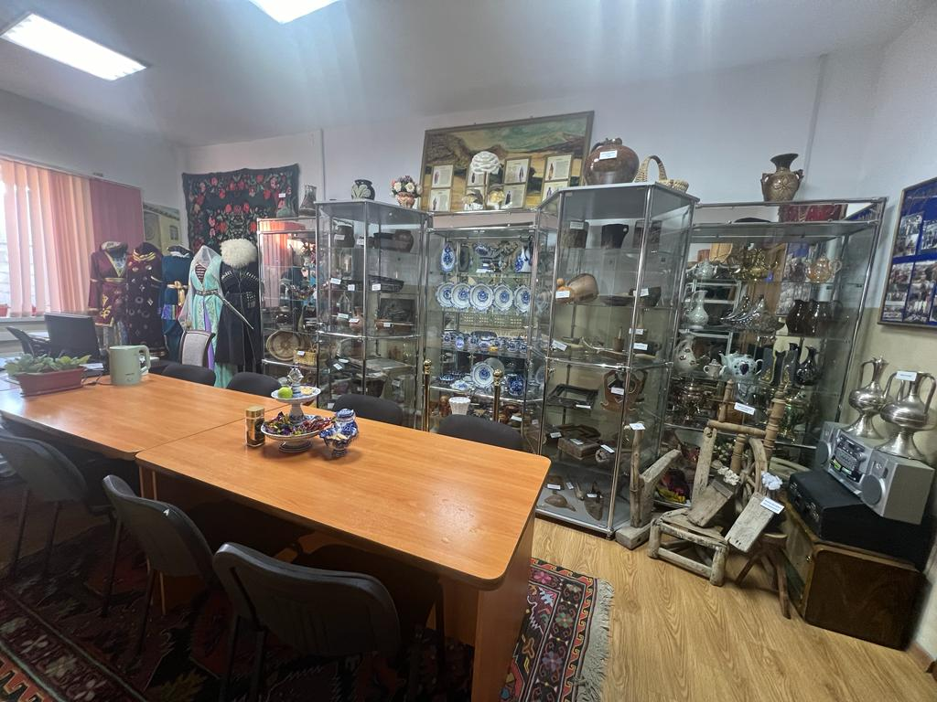
В Детской школе танца ежегодно обучаются до 100 детей, ансамбль «Салам», постоянно участвующий в различных районных и республиканских массовых мероприятиях, праздничных концертах, награжден многочисленными дипломами за сохранение лучших традиций национальной танцевальной культуры, развитие хореографического искусства, сохранение и развитие детского творчества.
В соответствии с национальным проектом «Жилье и городская среда» проводится работа по созданию парков культуры и отдыха.
Дагестан является Родиной многих выдающихся людей, которые прославили Россию на весь мир. Один из таких людей - уроженец села Нижний ЧирюртКизилюртовского района Александр Васильевич Вишневский, военный хирург, действительный член Академии медицинских наук СССР, лауреат Сталинской премии, кавалер орденов Ленина и Трудового Красного Знамени, родоначальник великой династии врачей. В память о нем в доме, где он родился, открыли музей. Жителями села дом-музей отреставрирован, установлена мемориальная доска, прилегающая территория обустроена, посажены деревья, кустарники, цветы. Подобные мероприятия способствуют сохранению исторического и культурно-нравственного наследия дагестанского народа.
Работники культурно – досуговых центров района проводят ежегодно более 30 мероприятий районного масштаба и не менее 20 мероприятий в каждом сельском поселении. Певцы принимают участие в мероприятиях и конкурсах республиканского значения, таких как: конкурс «Голос гор», митинг – концерт «Мы вместе!», фестиваль «Россия – Родина моя», фестиваль «Горцы». Делегации района приняли участие во Всероссийских акциях «Бессмертный полк» и «Парад дружбы народов России» в г. Махачкале.

Физкультура, спорт.
На территории Кизилюртовского района созданы условия для развития массовых видов спорта, вовлечения жителей различного возраста, состояния здоровья и социального положения в регулярные занятия физической культурой и спортом, пропаганды здорового образа жизни.
В сфере физической культуры и спорта основной задачей остается сохранение здоровья людей, воспитание здорового молодого поколения, профилактика безнадзорности и молодежной преступности. Именно поэтому развитие спортивной базы района, активизация всех форм спортивной жизни являются приоритетными задачами, исполнение которых направлено на то, чтоб все жители района имели комфортные условия для занятий спортом и здорового досуга.
В Кизилюртовском районе действуют 4 детские спортивные школы. Количество желающих заниматься физической культурой и спортом растет. Наиболее посещаемые секции: вольная борьба, футбол, дзю-до, тайский бокс. В школах 82 группы по разным направлениям, получили дополнительное образование 1255 детей, из которых 72 чел. являлись победителями и призерами различных мероприятий.

Туризм и отдых
Туристическая инфраструктура в район представлена гостиничными комплексами, пунктами общественного питания, музеем, культурно-историческими объектами.

Информация о состоянии туристической и сопутствующей
инфраструктуры городского округа «город Кизилюртовский район»
В район функционирует историко-краеведческий музей.
В качестве приоритетного направления развития в сфере туризма и отдыха МР «Кизилюртовский район»является шопинг – туризм, который популярен издавна в район. Городские рынки и торговые центры привлекают торговцев, предпринимателей и потенциальных покупателей не только из всего Дагестана, но и следующих регионов:
- Республика Ингушетия;
- Чеченская Республика;
- Республика Северная Осетия – Алания;
- Республика Азербайджан.

1.3. Экономическое развитие и анализ деловой активности
Социально-экономическое развитие города Кизилюртовский район в отрасли промышленности за 2023 год характеризуется положительной динамикой объемов основных экономических показателей по сравнению с аналогичным периодом прошлого года.
Объем отгруженных товаров собственного производства, выполненных работ и услуг предприятиями промышленности составил 287 млн. рублей, что составляет 109,3% к уровню прошлого года, в структуре которого по виду деятельности наибольшая доля приходится на производство строительных материалов – 40%, производство пищевых продуктов – 35 %, прочие производства – 25%.
За 2023г. в район создано 1053 новых рабочих мест или 102,2 % от выполнения плана.
Демографическая ситуация в район, сложившаяся в последние годы, остается стабильной.
По состоянию на 01 января 2024 года численность постоянного населения составляет 158 897 человек, что по сравнению с 2022 годом увеличилась на 2088 тыс. человек.
Плотность населения составляет 4,1 тыс. человек на 1 кв.км.
Число родившихся за 2023года 2259 человек, умерло 595чел.
С учетом миграции естественный прирост составляет 2088 человек.

1.4. Бюджет. Структура доходов и расходов
Бюджет, является главным инструментом проведения социальной, финансовой и инвестиционной политики на территории городского округа «город Кизилюртовский район». Город Кизилюртовский район является дотационным городом. Однако в последние годы наметилось тенденции к увеличению собственных налоговых и неналоговых доходов.
По итогам 2023 года достигнуты следующие показатели:
Расходы
Расходная часть бюджета при уточненном годовом плане – 2 615 381,9 тыс. руб. исполнена в объеме – 2 564 562,9 тыс. руб. на 98%.
Исполнение расходной части по разделам бюджетной классификации Российской Федерации осуществлялось ежемесячно в порядке поступления межбюджетных трансфертов, в том числе по переданным государственным полномочиям и налоговых и неналоговых доходов.
Результаты реализации «майских» Указов Президента Российской Федерации по средней заработной плате за 2023 год
По педработникам общеобразовательных учреждений при норме – 29 137 рублей, достигнуто – 39 834,9 рублей или 136,7%.
По педработникам дошкольного образования при норме – 28 205,7 рублей, достигнуто – 31 576,1 рублей или 111,9%.
По педработникам дополнительного образования при норме – 32 252 рублей, достигнуто – 33 225,1 рублей или 103%.
По работникам культуры при норме – 29 554,9 рублей, достигнуто – 30 530,5 рублей или 103,3%.
Таким образом, по итогам исполнения бюджета городского округа за 2023 год, в полном объеме обеспечено:
- исполнение первоочередных социально-значимых расходных обязательств, коммунальных услуг, налоговых и долговых обязательств;
- реализация (исполнение) целевых программ, предусмотренных в рамках республиканских инвестиционных программ и национальных проектов;
- выполнение плановых показателей налоговых и неналоговых доходов;
- достижение индикативных показателей средней заработной платы по республике, установленных «майскими» указами Президента Российской Федерации в сфере образования и культуры.

1.5. Малое и среднее предпринимательство
Малое предпринимательство является одним из важнейших элементов рыночной экономики. В структуре экономики малый бизнес занял прочное место и играет немаловажную роль в жизни населения города. Финансовая поддержка малого предпринимательства способствовала бы укреплению малого бизнеса и увеличению его доли в экономике города и республики в целом.
Основная торговая деятельность в район сконцентрирована на рынках города. На территории города Кизилюртовский район функционируют 13 объектов предпринимательства, имеющих признаки оптово-розничных рынков, из них 3 рынка имеют разрешение на осуществление рыночной деятельности (ООО «Лидер», ООО «Терек», ООО «Кизилюртовский универсальный рынок» Дагпотребсоюза, ООО «Терек») и зарегистрированы в налоговом органе, как управляющие компании и имеющие разрешение на осуществление рыночной деятельности и 10 торговых объектов имеющих признаки оптово-розничных рынков.
По состоянию на 01.01.2024 год всего объектов предпринимательской деятельности – 6899 ед.
По г. Кизилюртовский район на 01.01.2024г. зарегистрировано в качестве налогоплательщиков, ведущих предпринимательскую деятельность – 2683 лиц (ИП-793, ЮЛ – 66 и самозанятых - 1824).
В МР « Кизилюртовский район» постановлением Главы Муниципального образования МР "город Кизилюртовский район" от 31.03.2022 г. № 21/01п "О создании Совета по улучшению инвестиционного климата и поддержке приоритетных инвестиционных проектов при Главе городского округа "город Кизилюртовский район" создан инвестиционный Совет при главе городского округа «город Кизилюртовский район», в состав которого входят индивидуальные предприниматели и руководители крупных организаций города, создан штаб по защите прав и законных интересов субъектов инвестиционной и предпринимательской деятельности.
Постановлением Администрации МР «Кизилюртовский район» от 06.04.2022г. №129п «Об утверждении муниципальной программы о реализации мероприятий в сфере развития малого и среднего предпринимательства на 2022-2025гг.» утверждена программа по развитию малого и среднего предпринимательства период с 2022 по 2025 годы».
Приняты нормативно правовые акты, предусматривающие оптимизацию процессов предоставления муниципальных услуг, для субъектов предпринимательства.
Постановлением Администрации МР «Кизилюртовский район»от 14 мая 2024 г. № 75п утвержден административный регламент муниципальной услуги «Об утверждении Административного регламента по предоставлению муниципальной услуги «Выдача градостроительных планов земельных участков» на территории МР «Кизилюртовский район»

На территории города осуществляют деятельность:
207 - продовольственных магазина;
183 - непродовольственных магазина;
32 - АЗС;
54 - аптек;
129 - кафе и банкетных залов;
890 - объектов в сфере услуг (парикмахерские, салоны красоты, ателье, СТОА)

Администрацией МР «Кизилюртовский район»проводится целенаправленная работа по поддержке субъектов малого и среднего предпринимательства, снижению административных барьеров и выводов из теневой экономики. Традиционно малое и среднее предпринимательство города представляет эффективно развивающий сектор экономики, создавая рабочие места и сокращения уровня безработицы.

1.6. Инвестиционная активность и проекты на активной стадии реализации
Развитие промышленного комплекса имеет значительный потенциал для формирования мощной индустриальной экономики в городском округе «город Кизилюртовский район», а в дальнейшем станет основой постиндустриального этапа развития.
Базовые секторы промышленности комплекса представлены предприятиями пищевой, легкой, обрабатывающей промышленности и промышленности строительных материалов. Данные секторы обладают потенциалом для дальнейшего развития, как через загрузку действующих производств, так и через проведение технологической модернизации существующих мощностей.
Стратегическое значение для МР «Кизилюртовский район»имеет транспортно – логистический комплекс.
МР «город Кизилюртовский район» обладает большим потенциалом для транзита международных потоков между странами Средней Азии, Закавказья и с другими субъектами Российской Федерации. По территории города проходят две основные транспортные артерии – Северо-Кавказская железная дорога и федеральная автомобильная дорога Р 217 «Кавказ». Оба инфраструктурных объекта соединяют МР с другими территориями России и Закавказья, что является стратегически важным фактором развития города и республики в целом.
Город Кизилюртовский район характеризуется высокой плотностью автомобильных дорог. Сочетание всех видов транспорта придает городу Кизилюртовский район значение крупного торгово-транспортного центра Северного Кавказа. Общая протяженность автомобильных дорог в район составляет 479,4км, в том числе 5 км федерального значения, 11 км - республиканского и 463,4 км местного. Из общей протяженности дорог 54% составляют дороги с усовершенствованным асфальтовым покрытием.
Объем инвестиций в основной капитал за счет всех источников финансирования составляет на конец 2023 г. составил 7,2 млрд. рублей. В структуре инвестиций преобладают средства республиканского бюджета.
В 2023 году за счет средств Республиканской инвестиционной программы завершено строительство:
- Государственная программа РФ «Развитие Северо-Кавказского федерального округа» - реконструкция внутригородских сетей канализации г.Кизилюртовский район;
- Строительство средней общеобразовательной школы №14 – 1 этап работы;
- По подпроекту «Содействие занятости женщин - создание условий дошкольного образования для детей в возрасте до 3-х лет», нацпроекта «Демография» осуществляется строительство 2-х детских садов.
- «Формирование современной городской среды на территории МО ГО «город Кизилюртовский район» - Благоустройство общественной территории «Бульвар по ул.Тотурбиева, проспекта им.Имама Шамиля;
- Федеральная целевая программа «Чистая вода» - Строительство инженерных коммуникаций для водоснабжения;
- Приоритетный национальный проект «Безопасные качественные дороги» - ремонт автомобильных дорог общего пользования местного значения;
- По проекту «Местные инициативы»– асфальтирование автомобильных дорог по ул;
- По проекту «Мой Дагестан – мои дороги» - асфальтирование 8 улиц.

В структуре инвестиций в основной капитал в разрезе отдельных видов экономической деятельности городского округа превалируют торговля, строительство и промышленность строительных материалов.
Ведущим предприятием пищевой промышленности МР «Кизилюртовский район»является ООО «Мороз».
Услуги в области строительства оказывают различные строительные фирмы, организации и индивидуальные предприниматели. Наиболее крупными являются ООО «ГОЛД-проект», ЖСК "Южный", ЖСК "Лидер", ООО «Эко-строй».
На территории города ведется активная работа по привлечению инвестиций для реализации крупных инвестиционных проектов в следующих секторах экономики: промышленность, строительство, в том числе производство строительных материалов, торговля и общественное питание.
За отчетный период (с 2018-2023гг.) в район Кизилюртовский район отмечается стабильный рост инвестиционной активности. Повышение уровня инвестиционной привлекательности рассматривается руководством города Кизилюртовский район как важнейшее направление муниципальной политики, призванное обеспечить стабильный экономический рост города.
Со стороны Администрации города инвесторам оказывается всесторонняя помощь в подборе необходимых инвестиционных площадок для реализации инвестиционных проектов, содействие в оформлении разрешительных документов, помощь в создании необходимой инженерной инфраструктуры и представлении необходимых форм государственной и муниципальной поддержки.
В настоящее время в район сформированы реестр инвестиционных проектов.

Таблица. Динамика инвестиций в основной капитал за счет всех источников финансирования, тыс. рублей
№ п/п | Наименование показателя | 2021 | 2022 | 2023 | 2025
1 | Объем инвестиций (в основной капитал) за счет всех источников финансирования – всего, в т.ч.
1.1 | Средства федерального бюджета
1.2 | Средства республиканского бюджета
1.3 | Средства местного бюджета
1.4 | внебюджетные средства
1.5 | Средства населения на индивидуальное жилищное строительство

Стабильный рост инвестиционной активности характеризует г. Кизилюртовский район как инвестиционно - привлекательный город с благоприятным инвестиционным климатом.

РАЗДЕЛ 2. Состояние инфраструктуры

2.1. Транспортная инфраструктура
Протяженность автомобильных дорог по городу 479,4км, из них:
- федерального значения – 5 км;
- республиканского значения – 11 км;
- местного значения – 463,4 км, в том числе с асфальтовым покрытием 250км;
Доля автомобильных дорог общего пользования с твердым покрытием в общей протяженности автомобильных дорог общего пользования местного значения – 54%.
Город Кизилюртовский район занимает выгодное транспортно-географическое положение в северо-западной части Дагестана. Кизилюртовский район издавна называют «вратами» в предгорный и равнинный Дагестан, а также в соседние с Дагестаном регионы. Город является центром торгово-траснпортного и логистического комплекса создавая при этом важную часть т.н. «Кизилюртовский районовского хаба». Здесь получили развитие такие виды транспорта: железнодорожный, автомобильный, трубопроводный. Кизилюртовский район находится на стыке многих международных путей, связывает транспортные потоки «Север-Юг» и «Восток-Запад».
Развитие транспортного комплекса Республики Дагестан благоприятствует расширению внешнеэкономических связей регионов России со странами ближнего и дальнего зарубежья.
Городской пассажирский транспорт является одной из важнейших подсистем города, от функционирования и развития которой зависит качество жизни населения, эффективность работы отраслей экономики города и возможности использования его градостроительного и социально-экономического потенциала. Кизилюртовский район расположен вдоль федеральной автомобильной дороги «Кавказ» в южной предгорной части, а по северной части города проходит железная дорога Северо-Кавказской железной дороги РЖД со станцией «Кизилюртовский район». Транспортный узел города соединяет Республику Дагестан с регионами Северо-Кавказского федерального округа (СКФО) и соседнего Азербайджана. Выгодное расположение города с точки зрения транспортно-логистической системы позволяет установлению взаимовыгодных экономических отношений с соседними республиками и другими регионами Российской Федерации.
Сочетание всех видов транспорта придает городу Кизилюртовский район значение крупного торгово-транспортного центра Северного Кавказа.
За 2023 году грузооборот по всем видам транспорта составил – 38125,1 тыс. тонн - км, пассажирооборот составил 2 млн. 128 тыс. пасс - км.

Очень важную роль в развитии экономики играет строительство и ремонт автомобильных дорог. В 2023 году на строительство и ремонт автодорог из бюджета МР «Кизилюртовский район»выделено 110,2 млн. рублей.
Создание условий для предоставления транспортных услуг населению и организация транспортного обслуживания – один из важнейших вопросов местного значения.
Таблица Структура грузоперевозок в г.Кизилюртовский район
№ п/п | Вид транспорта | Объем перевозки (%)
1. | Автомобильный | 88,90
2. | Железнодорожный | 1,23
3. | Трубопроводный | 9,76

Перевозки осуществляются по 15 муниципальным маршрутам. Проводится ряд мероприятий в рамках программы повышения безопасности дорожного движения и регулярное обследование дорожных условий на маршрутах.
Транспортным обслуживанием населения города Кизилюртовский район занимаются следующие транспортные предприятия: ООО «Кизилюртовский районовское ПАТП-2», ООО «Хастранс» и ООО «ПАТП Хастранс».
Основу структуры улично-дорожной сети (УДС) города составляют магистральные улицы и дороги общегородского значения, проходящие, как в широтном, так и в меридиональном направлениях.
Наиболее загруженными магистралями являются улицы Тотурбиева, Магидова, Махачкалинское шоссе, Федеральная автомобильная дорога Р 217 «Кавказ», Буйнакского, Набережная.

2.2. Связь и телекоммуникации
Сфера телекоммуникаций и связь демонстрируют свое возрастающее значение. Наибольшее развитие получили мобильные системы связи. Наибольшее развитие получили мобильные системы связи. В настоящее время в городском округе «город Кизилюртовский район» существуют три крупных оператора сотовой связи – ОАО «Мегафон», Махачкалинский филиал «Вымпелком» («Билайн») и ОАО «МТС».
Основным оператором электрической связи является дагестанский филиал ОАО «Ростелеком». Услугами телевидения охвачено 100 % населенных пунктов.
Проведена оптико-волоконная линия связи (Даг-нет, Хас-нет, Даг-лайн, Ростелеком), социальные, коммерческие и административные учреждения подключены к сети.
Телекоммуникации являются одним из динамично развивающихся секторов экономики.
Крупнейшие предприятия отрасли:

Объем предоставляемых населению услуг связи возрастает ежегодно в среднем на 15%.
Состояние оборудования АТС-54, установленного в 1969 году, морально и физически изношено, и требует срочной замены. Обеспечение связью населения города, в основном, решается за счет развития новых форм мобильной связи.

Таблица. Связь
Наименование показателей | Кол-во единиц | 2017г. | 2018г. | 2020г. | 2022г.
Число телефонных аппаратов стационарной телефонной сети общего пользования - всего | ед. | 1609 | 846 | 573 | 554
в том числе домашних | ед. | 1070 | 345 | 137 | 131
Почтовые отделения связи | ед. | 10 | 10 | 10 | 10
Пункты коллективного доступа к сети интернет | ед. | 10 | 10 | 10 | 10
Телеграфные пункты | ед. | 1 | 1 | 1 | 1
Действующие операторы сотовой связи | ед. | 3 | 3 | 3 | 3

2.3 Потребительский рынок
Одна из наиболее важной составляющей экономики города является торговля. На территории города на сегодняшний день функционируют более 6983 субъектов малого среднего предпринимательства, состоят на налоговом учете- 4052 (включены иногородние индивидуальные предприниматели (.) и самозанятые, осуществляющие предпринимательскую деятельность на территории города Кизилюртовский район), 3 рынков, и 10 объектов с признаками рынков, где занято более 20 тыс. населения.
За 2023 год оборот субъектов малого и среднего предпринимательства, составил 14 млрд. 456 млн. рублей или 104% по отношению к прошлому году.
Оборот розничной торговли за 2023 год составил 79 млрд. 881 млн. рублей. или 101,4% к уровню прошлого года. Объем платных услуг, оказанных населению в 2023 году, составил 985 млн.728 тыс. рублей или 112% % к уровню прошлого года.
В ходе работ по выполнению мероприятий по снижению неформальной занятости населения за 2023 год было выявлено и поставлено на налоговый учет 919 лиц, занимающихся предпринимательской деятельностью без соответствующей регистрации или 108,3% от выполнения годового плана. ( ИП-793, трудовые договора-126).
По результатам проводимых с начала года мероприятий межведомственными рабочими группами узаконено предпринимательская деятельность в качестве ИП, самозанятых и лиц, торгующих продукцией с личного подсобного хозяйства на территории г. Кизилюртовский район – 3010 (в том числе лица, проживающие в других городах и районах Республики, и соседних регионах ИП - 1313, самозанятых и ЛПХ -1697).
По МР «Кизилюртовский район» на 01.01.2024г. вновь зарегистрированных в качестве налогоплательщиков, ведущих предпринимательскую деятельность – 2698 лиц (ИП-808, ЮЛ – 66 и самозанятых - 1824).
Розничная торговля становится отраслью с высокой инвестиционной привлекательностью, в последние годы сформировалась устойчивая тенденция роста торговой сети. Развиваются новые форматы магазинов. Предприятия располагают современными помещениями, передовыми технологиями ведения бизнеса. Реализуется комплекс мер по совершенствованию работы розничных рынков в соответствии с Федеральным законом от 30 декабря 2006 года № 271-ФЗ «О розничных рынках и о внесении изменений в Трудовой кодекс Российской Федерации».
Наиболее востребованными услугами являются пошив и ремонт одежды, ремонт обуви, ремонт автотранспортных средств, автомойки, парикмахерские услуги и т.д. Последние годы большое внимание уделяется качеству предоставляемых услуг.
Активно идет освоение рынка в секторе предоставления услуг, связанных с арендой и операциями с недвижимым имуществом.

2.4 Промышленное производство

В район зарегистрировано 7 промышленных предприятий, наиболее крупными из них:
ООО «Кизилюртовский завод ЖБИ и МК» Более 5 лет работает прибыльно со среднегодовой рентабельностью 20-30%. Создано более 80 постоянных рабочих мест. Объем выручки от реализованной продукции за 2023г. 176 261,7 млн. руб.;
Объем отгруженных товаров собственного производство, выполненных работ и услуг собственными силами за 2023 год составило 295,3 тыс. рублей.
В структуре отгруженных товаров по виду деятельности наибольшая доля приходится на производство строительных материалов – 40%, производство пищевых продуктов – 35 %, прочие производства – 25%.
В промышленном производстве занято более 250 человек, что составляет чуть более 0,3% от общего количества занятых в экономике.
Промышленный комплекс определяет состояние производственного потенциала города, обеспечивает устойчивое функционирование главных отраслей экономики.
Индекс промышленного производства в 2023 году по сравнению с соответствующим периодом предыдущего года составил 105%.
В структуре промышленного производства г. Кизилюртовский район приоритетное значение имеют:
- производство строительных материалов;
- пищевая промышленность;
- перерабатывающая промышленность.

Ведущим отраслевым комплексом является производство строительных материалов. На втором месте пищевая промышленность.
В район находятся 7 промышленных предприятий. В числе которых: ООО «Кизилюртовский завод ЖБИ и МК» выпускающие железобетонные конструкции и товарный бетон; ООО «Кизилюртовский кирпичный завод» - кирпич керамический; ООО «Стройматериалы» - кирпич керамический; ООО «Мороз» - мороженное; ООО «Типография», - печатная продукция, ООО «Лавантель» - швейные изделия; ООО «Кизилюртовский районовская стекольная компания»- закаливание стекла.

Таблица 6. Объём промышленного производства предприятиями г. Кизилюртовский район в 2021-2023гг.
Наименование показателя | 2021г. | 2022г. | 2023г.
Объем отгруженных товаров собственного производства, выполненных работ и услуг собственными силами
(по промышленным видам деятельности) тыс. руб.

Преодолев спад производства в пищевой и перерабатывающей промышленности, происходят позитивные перемены, наблюдается некоторый рост объемов производства. Руководство предприятий адаптировалось к условиям рыночной экономики, активнее привлекает заемные средства на модернизацию производства, заключает договоры с отечественными и зарубежными фирмами на поставку оборудования, учитывая изменения, происходящие на рынке.

2.5 Жилищно-коммунальное хозяйство
Жилищно-коммунальное хозяйство МР «Кизилюртовский район» представляет отрасль непроизводственной сферы, необходимую для жизнеобеспечения населения и других потребителей жилищно-коммунальными услугами, в которой трудятся около 420 человек.
Жилищный фонд города Кизилюртовский район на 01.01.2024 года составляет 2387,8 тыс. кв. метров, в том числе 21,6 тыс. кв.м. - муниципального жилья и 2366,2 тыс. кв.м.–частного жилья.
Жилищный фонд средне благоустроен. В среднем по городу оборудовано: водопроводом 98% всего жилого фонда, природным газовым отоплением 99%, водоснабжением 98%, централизованным водоотведением 75%.
МКУ «Управление коммунального хозяйства г.Кизилюртовский район» администрации города Кизилюртовский район по своим функциональным обязанностям является службой заказчика по благоустройству города. Основными мероприятиями по благоустройству города является строительство, реконструкция дорожно-мостового хозяйства. В район Кизилюртовский район капитальный ремонт и строительство дорог осуществляют подрядные организации, такие как: ООО «Мостострой», ООО «Стройинвест», ООО «Монолит-групп», ООО «Нарт».
В последние годы администрация много занималась повышением эффективности управления жилищно-коммунальным хозяйством. Объекты коммунальной инфраструктуры были переданы в хозяйственное ведение муниципальным унитарным предприятиям.
Главная проблема ЖКХ – большой износ всех сетей. В результате проведения ремонтных работ по всем видам коммунального обеспечения значительно улучшается состояние коммунальной инфраструктуры.

Водоснабжение и водоотведение
Гарантирующей организацией по осуществлению холодного водоснабжения и водоотведения в соответствии ст. 12. Федерального закона от 07.12.2011 №416-ФЗ «О водоснабжении и водоотведении» и Устава «город Кизилюртовский район» – определено МУП «Горводоснаб».
Основные сооружения, насосные станции, водоводы, канализационные коллектора и уличные разводящие сети в г. Кизилюртовский район были построены в 1960- 1980 годы из расчета на 60 тыс.человек населения, а в настоящее время население города насчитывает 160 тыс.чел и поэтому возникла необходимость в реконструкции водопроводно-канализационного хозяйства города, а именно:
Строительство водоочистных сооружений на водозаборе «Акташ» производительностью 80 тыс. куб.м, в сутки с целью достижения требований ФЗ №416-ФЗ от 07.12.2011г. о водоснабжении и водоотведении.
Реконструкция насосных станций на водозаборах «Сулак», «Акташ» и «Бешбулак» и вторая нитка водовода Сулак-Кизилюртовский район.
Наиболее актуальным проблемным вопросом для города остается вопрос водоснабжения и водоотведения.
В рамках федерального проекта «Чистая вода» на период 2021-2023 г.г. в г.Кизилюртовский район проведены работы по прокладке водопровода протяженностью 23,7км.
С 2022 по 2024 года в г.Кизилюртовский район реализуются мероприятия по реконструкции внутригородских сетей канализации, согласно заключенного контракта предусмотрена замена канализационных сетей хозбытового назначения и ливневой канализации общей протяженностью 14,5 км.
Также в 2023 году Администрацией МО ГО «город Кизилюртовский район» разработана проектно-сметная документация и имеет положительное заключение Государственной экспертизы проектов по реконструкции очистных сооружений канализации.

Благоустройство
В городско округе «город Кизилюртовский район» с 2017 года реализуется федеральная программа «Формирование современной городской среды», так, с 2020 по 2024 год в г.Кизилюртовский район благоустроены 3 дворовые территории и 32 общественные территории.
Федеральная программа «Формирование современной городской среды» предусмотрена к реализации до 2030 года, в рамках реализации которой МР г.Кизилюртовский район осуществляет благоустройство более 40 общественных территорий.

Прочие мероприятия за счет собственных средств
Ежегодно в г.Кизилюртовский район выполняются мероприятия по организации безопасности дорожного движения, отлову и содержанию безнадзорных животных, ямочный ремонт дорог, ремонт ветхих сетей водоснабжения водоотведения, обрезка деревьев и озеленение, ручная уборка и смет мусора с участков дорог, ремонт и замена уличного освещения.
Электроснабжение

Протяженность линий электропередач по району составляет всего – 1313,6 км. Содержание и обслуживание электрических сетей в Кизилюртовском муниципальном районе осуществляет АО «ДСК».

Газоснабжение

Газоснабжение муниципального района осуществляется сжиженным и природным газом. На 1 января 2023 года уровень газификации муниципального района составляет 99,5 проц. Протяженность газовых сетей высокого, среднего и низкого давления по району составляет 402,712 км.

Теплоснабжение
Протяженность теплосетей – 30,265 км., в 2-х трубном исчислении, изношенность 72%. На балансе города Кизилюртовский района находится 15 котельных работающих, на газовом топливе. Котельные обслуживают 103 многоквартирных домов с населением 30220 чел. и ряд бюджетных организаций.
Разработана проектно-сметная документация на реконструкцию котельных, обслуживающих многоквартирные дома и общественные здания МР Кизилюртовский район. На все 10 котельных получены положительные заключения экспертизы. Так же разработано проектно-сметной документации по реконструкции внутригородских тепловых сетей, обслуживающих многоэтажные дома и общественные здания, расположенные в МР Кизилюртовский район Республики Дагестан. Находятся в Государственной экспертизе для получения положительного заключения.

Сбор и утилизация ТКО

Согласно форме официального статистического учета Форма № 1-МО «Сведения об объектах инфраструктуры муниципального образования» Приказ Росстата: «Об утверждении формы» от 29.07.2022 № 531 в среднем ежегодно вывозится твердых коммунальных отходов (ТКО) в объеме 465 тыс. м³ или 299 тыс.тонн.
Определен региональный оператор по вывозу и утилизации ТКО.
1. С 26 января 2021г. временным региональным оператором по сбору, транспортированию и размещению твердых коммунальных отходов по г.Кизилюртовский район определено МБУ «Махачкала-1». Фактически работой по агентскому договору от 04.02.2021г. занимается ООО «Благоустройство-1.
Согласно территориальной схеме Администрацией города изготовлено и установлено 92 контейнерных площадки и 370 контейнеров. Приобретено и установлено 38 бункеров для сбора ТКО по 8 м³ каждый.
На данный момент мехпарк ООО «Благоустройство-1» располагает 19 ед. техники, арендованной у муниципалитета. Убирается ежесуточно до 110 м³ мусора, что составляет до 70% от общего накопления. Остальную часть фактически убирается силами частных лиц.
На официальном сайте Администрации МО ГО «город Кизилюртовский район» размещена генеральная схема санитарной очистки города Кизилюртовский район, в которой содержится график сбора и вывоза ТКО, а также информация - обращение о необходимости соблюдения платежной дисциплины за услуги по сбору, транспортировки ТКО и экологического просвещение населения.
В настоящее время прорабатывается вопрос создания и функционирования единой платежной системы по городу для всех видов коммунальных платежей на портале «Госуслуги».

2.6 Строительство
Строительный комплекс МР «Кизилюртовский район» относится к числу ключевых отраслей, определяющих развитие экономики города. Развитие строительного комплекса способствует повышению уровня благосостояния населения, росту строительства качественного и доступного жилья, производственных и инфраструктурных объектов, обеспечению безопасности зданий и сооружений.
Отрасль «Строительство» является вторым по значению видом экономической деятельности в МР Кизилюртовский район. Удельный вес строительства в общем объеме валового городского продукта (ВГП) составляет 18,8 %, в инвестициях в основной капитал – 28,7%, в общей численности работающих в район – 14,4 %.
В отрасли промышленности строительных материалов ведущими предприятиями являются:
- ООО «Кизилюртовский завод железобетонных изделий и мостовых конструкций»;
- ООО «Стройматериалы»;
- ООО «Кизилюртовский кирпичный завод».

Отрасль строительства демонстрирует положительную динамику роста основных показателей (см. Таблица ____)
Таблица___. Объем выполненных работ по отрасли «Строительство»

Наименование показателя | 2021г. | 2022г. | 2023г.
Объем работ, выполненных по договорам строительного подряда, млрд. руб. | 0,9 | 1,1 | 1,2
Ввод в эксплуатацию жилых домов за счет всех источников финансирования, тыс. кв. м. | 38,7 | 48,2 | 56,4
Общая площадь жилья приходящаяся на 1 жителя | 25,6 | 26,4 | 27,9

В строительной отрасли реализуются инфраструктурные проекты в рамках реализации приоритетных национальных проектов и республиканских инвестиционных проектов (РИП). Активно развивается строительство многоквартирных домов (МКД), административных, торговых и жилых зданий.
В области строительства многоквартирных домов (МКД) наиболее активными предприятиями являются: ООО «Мегаполис», ЖСК «Лидер», ЖСК «Ватан», ЖСК «Семья», ЖСК «Южный», ООО «Хасситистрой», ЖСК «Батырмурзаева», ЖСК «Новый квартал» и индивидуальные предприниматели. Ведущими подрядными (строительными) организациями являются: ООО «Металлоконструкция», ООО «Стройсервис», ООО «Газ-технострой»
.

РАЗДЕЛ 3.Стратегический план развития городского округа «город Кизилюртовский район»

3.1. Этапы достижения целей и задач инвестиционного развития городского округа «город Кизилюртовский район»
№ п/п | Наименование проекта | Объем инвестиций, тыс. руб. | Численность работников | Кол-во создаваемых рабочих мест | Местоположение предприятия
1
2
3
4
5
6
7
8
9
10
11
12
13
14
15
16
17
18
19
20
21
22
23
24
25
26
27
28
29
30
31
32
33
34
35
36
37
38
39
40
41
42
43
44
45
46
47
48
49
50
51
52
53
54

3.2. Архитектура и градостроительство
Реестр планируемых для размещения объектов местного значения городского округа «город Кизилюртовский район»

№ п/п | Наименование мероприятия (раздел, №, пункт) и наименование планируемого для размещения объекта | Планируемое место размещения объекта, территории, зоны
Часть 1 Планируемые объекты капитального строительства регионального и муниципального значения в области образования, здравоохранения, социального обслуживания населения, культуры и искусства, физической культуры и спорта
Раздел 1.1 Образование. I очередь (до 2030 г.).
Учреждения общего образования (региональной собственности)
Раздел 1.2 Здравоохранение. I очередь (до 2030 г.)
Раздел 1.3 Культурное развитие. I очередь (до 2030 г.)
Раздел 1.4 Физическая культура и спорт. I очередь (до 2030 г.)
Часть 2 Планируемые объекты капитального строительства регионального значения в области инженерной инфраструктуры
Раздел 2.1 Электроснабжение. I очередь (до 2030 г.).
Раздел 2.2 Газификация. I очередь (до 2030 г.).
Раздел 2.3. Водоснабжение. I очередь (до 2030 г.).
Раздел 2.4. Водоотведение. I очередь (до 2030 г.).
Раздел 2.5. Теплоснабжение. I очередь (до 2030 г.).
Раздел 2.6. Жилищное строительство. I очередь (до 2030 г.).
Раздел 2.7. Промышленность. I очередь (до 2030 г.).
Раздел 2.8. Торговля. I очередь (до 2030 г.).

3.3. Ключевые инвестиционные проекты, одобренные Советом по улучшению инвестиционного климата и поддержке приоритетных инвестиционных проектов при Главе Муниципального образования МР "город Кизилюртовский район" Республики Дагестан

Сведения о видах, назначении и наименованиях планируемых для размещения объектов местного значения на территории городского округа «город Кизилюртовский район»

№ п/п | Наименование | Назначение объекта местного значения | Краткая характеристика | Местоположение | Зоны с особыми условиями использования территории
1
2
3
4
5
6
7
8
9
10
11
12
13
14
15
16
17
18
19
20
21
22
23
24
25
26
27
28
29
30
31
32
33
34
35
36
37
38
39
40
41
42
43
44
45
46
47
48
49
50
51
52
53
54

3.4. Целевые индикаторы реализации стратегии инвестиционного развития городского округа «город Кизилюртовский район»

Целевые показатели  (индикаторы  реализации  Стратегии) | Динамика значений показателя по годам
Целевые показатели  (индикаторы  реализации  Стратегии) | 2024 | 2025 | 2026 | 2027 | 2028 | 2029 | 2030
Объем инвестиций в основной капитал за счет всех источников
финансирования,
тыс. руб.
Темп роста
инвестиций (индекс
роста) физического
объема инвестиций в основной капитал, %
Инвестиции на душу населения, руб.

3.5. Планируемые мероприятия, которые реализуются для оптимизации процесса оказания муниципальных и государственных услуг

Исключение бумажного документооборота и перевод муниципальных услуг в электронный формат. Этот процесс позволяет исключить перемещение документов курьером и снизить расходы на бумагу. Главное, сократить срок оказания услуги.
Максимально исключить количество обращений граждан в органы власти. Этот процесс позволяет повысить удовлетворенность заявителей и исключить фактор коррупции.
Максимальная автоматизация процессов и перевод услуг в электронный вид. Этот процесс позволяет сократить количество обращений заявителя.
Отобран исчерпывающий перечень востребованных услуг - 33 муниципальные услуги.
Подготовка памяток и алгоритмов по предоставлению услуг с размещением в открытых источниках.
Все эти оптимизационные мероприятия позволяют сократить сроки предоставления услуг до 8 раз, сократить количество этапов в 3 раза, сократить количество участников процесса в 2 раза.

Раздел 4: Механизм реализации стратегии инвестиционного развития

4.1 Мониторинг реализации стратегического плана
Механизм реализации Стратегии базируется на принципах содействия в реализации инвестиционных проектов, соответствующих приоритетным направлениям развития экономики города, а также на развитии промышленных объектов, производственной и социальной инфраструктуры, рациональном использовании трудовых и энергетических ресурсов, поддержка инвестиционных проектов, предлагаемых к реализации на территории муниципального образования.
Одним из приоритетных направлений инвестиционной стратегии является создание благополучного инвестиционного климата для российского и зарубежного капитала. В район планируется реализовать несколько инвестиционных проектов в сферах образования, строительства, промышленности и дорожного хозяйства.
Структурным подразделением, ответственным за реализацию Стратегии в целом является Управление стратегического развития, экономики и инвестиций Администрации городского округа «город Кизилюртовский район», который при разработке и выполнении муниципальных целевых программ руководствуется положениями настоящей Стратегии и предусматривают мероприятия по улучшению инвестиционного климата на территории соответствующего муниципального образования.
Стратегия предусматривает создание системы мониторинга социально-экономических показателей в целях контроля за реализацией Стратегии и программ социально-экономического развития, а также постоянного поддержания актуальности стратегического плана.
Задачи мониторинга:
- оценка степени достижения стратегической цели и целевых показателей по стратегическим направлениям;
- информационное обеспечение принятия органами власти решений на основании результатов мониторинга;
- стимулирование реализации Стратегии в целом, а также отдельных программ и проектов;
- оценка уровня социально-экономического развития городского округа «город Кизилюртовский район».
Система мониторинга социально-экономических показателей позволит оперативно получать достоверную информацию, характеризующую выполнение плана мероприятий по реализации Стратегии и оценивающую ее эффективность.
Основными критериями оценки эффективности деятельности органов власти МР «Кизилюртовский район»по реализации Стратегии за анализируемый период являются:
достижение целевых показателей реализации отдельных мероприятий, установленных соответствующими программами социально-экономического развития;
эффективность использования финансовых и иных ресурсов, привлекаемых в город и аккумулируемых в нем в ходе реализации Стратегии.
Оценка результатов реализации Стратегии развития города, а также их эффективности должны стать основой для выявления имеющихся слабых звеньев, неучтенных факторов, появившихся возможностей, положительного опыта с целью выработки в дальнейшем предложений по корректировке Стратегии.

Раздел 5: Заключение по стратегическому развитию городского округа «город Кизилюртовский район»
Стратегия развития МР «Кизилюртовский район «является важным экономическим документом, ее реализация должна стать ориентиром на будущее, сроком реализации до 6 лет.
МР «город Кизилюртовский район» поддержит формирование экономических промышленных групп, способствующих развитию существующих предприятий и бизнес - структур, и создаст условия инвестиционной привлекательности своей территории. Это позволит наладить взаимодействие со стратегическими инвесторами, которые в будущем будут выпускать высококачественные диверсифицированные продукции и способствуют расширению рынка потребительских услуг.
Открытость отношений бизнеса, сообщества и муниципальной власти и согласованность целей станут базой устойчивого развития по всем направлениям жизнедеятельности городского округа.
Результаты реализации Стратегии развития способствуют росту экономических показателей и улучшению качества жизни всех жителей вне зависимости от выбора ими профессиональной ориентации. МР «город Кизилюртовский район» сделает все для подрастающего поколения для получения необходимых знаний и навыков, которые помогут молодежи выбрать направление деятельности с высоким уровнем дохода.
МР «город Кизилюртовский район» станет самодостаточным за счет роста входящих финансовых потоков и за счет роста доходов населения.
Реализация Стратегии развития будет осуществляться на основе четкого выполнения всех технологий и принятия решений в соответствии с разработанной Стратегией развития.
Каждое решение будет приниматься на основе тщательной подготовки, базирующейся на публичных слушаниях. Результаты достижения стратегических целей постоянно корректируются. В ходе рассмотрения вариантов решения будут соблюдаться основополагающие принципы: анализ, мотивация, планирование, организация, координация, регулирование и контроль. Планирование на каждый этап развития будет происходить в ходе разработки дополнительных Программ и Точек роста и графиков первоочередных мероприятий на следующий период. За ходом реализации будут проводиться мониторинг по всем показателям, который позволит вовремя корректировать принимаемые решения для достижения стратегических целей.
Качественное выполнение всех первоочередных мероприятий и Программы всеми участниками стратегического развития - залог успеха реализации Стратегии развития городского округа «город Кизилюртовский район».



https://xacavurt.ru/documentation/ordinance/11101-postanovlenie-ot-14-maja-2024-g-75p-ob-utverzhdenii-administrativnogo-reglamenta-po-predostavleniju-municipalnoj-uslugi-vydacha-gradostroitelnyh-planov-zemelnyh-uchastkov-na-territorii-gorod.html

